计算机组成原理
课程设计报告
(2024/2025第二学期)

指导教师：陈海南 杨东鹤

班级： 23计科全英
姓名： 代翔
学号： 2023337621159

2025年6月

目 录

一、目标和要求 1
二、实验环境 1
三、实验原理说明 1
四、实验内容 1
4.1 减法指令 1
4.1.1 微程序 1
4.1.2 微程序流程 1
4.1.3 微指令对应微码： 1
4.1.4 微码分析： 1
4.1.5 测试、遇到问题及解决方案 1
4.2 传送指令 2
4.2.1 微程序 2
4.2.2 微程序流程 2
4.2.3 微指令对应微码： 2
4.2.4 微码分析： 2
4.2.5 测试、遇到问题及解决方案 2
4.3 转移指令 2
4.3.1 微程序 2
4.3.2 微程序流程 2
4.3.3 微指令对应微码： 2
4.3.4 微码分析： 2
4.3.5 测试、遇到问题及解决方案 2
五、实验心得 3
六、附加材料 3

一、目标和要求
深入了解计算机各种指令的执行过程，以及控制器的组成，指令系统微程序设计的具体知识，进一步理解和掌握动态微程序设计的概念；完成微程序控制的特定功能计算机的指令系统设计和调试。

二、实验环境
1） TEC-2机一台，PC机一台
2）TEC-2模拟软件一套

三、实验原理说明

TEC-2机的控制器部件组成，Tec-2机微指令格式，设计新指令的方法：

四、实验内容

4.1 减法指令
指令格式：D5××，ADDR1，ADDR2 双字指令（控存入口100H）
功能： [ADDR1] = [ADDR1] - [ADDR2]

4.1.1 微程序
PC+1→AR
MEM→AR
MEM→Q
PC→AR,PC+1→PC
MEM→AR
MEM-Q→Q
Q→MEM,CC#=0

4.1.2 微程序流程
微指令 | 流程
PC + 1 -> AR | 为AR读入第二个操作数的地址做准备
MEM -> AR | AR读入第二个操作数的地址
MEM -> Q | 读第二个操作数并送Q寄存器
PC→AR,PC+1→PC | 为AR读入第一个操作数的地址做准备
MEM→AR | AR读入第一个操作数的地址
MEM-Q→Q | 读第一个操作数并进行减法，结果送Q寄存器
Q→MEM,CC#=0 | Q寄存器结果送回第一个操作数位置

4.1.3 微指令对应微码：
微指令 | 微指令编码
PC + 1 -> AR | 0000 0E00 90B5 5402
MEM -> AR | 0000 0E00 10F0 0002
MEM -> Q | 0000 0E00 00F0 0000
PC→AR,PC+1→PC | 0000 0E00 A0B5 5402
MEM→AR | 0000 0E00 10F0 0002
MEM-Q→Q | 0000 0E01 02E0 0000
Q→MEM,CC#=0 | 0029 0300 1020 0010

4.1.4 微码分析：
- PC+1 -> AR
  - 微指令：0000 0E00 90B5 5402
  - 意义：为AR读入第二个操作数的地址做准备
  - 具体操作：
    - CI3-0：顺序执行
    - I8-6：执行 A + 1（即 PC + 1）
    - I5-3：加法器设置为 R + 1（ALU执行加1）
    - I2-0：将 F 的输出（即 PC + 1）写入 AR
    - A口：R5, PC
    - B口：R5, PC
    - SCi：默认有效进位
    - DC2： 02下一微地址 0101H
- MEM -> AR
  - 微指令：0000 0E00 10F0 0002
  - 意义：使用当前 MAR 指向的主存地址读取内容到 AR
  - 具体操作：
    - CI3-0：顺序执行
    - I8-6：A=MEM 数据，B=0
    - I5-3：ALU : F = R（A）
    - I2-0：总线输入 A，多路选择控制 00，Y → AR
    - DC2：02
- MEM -> Q
  - 微指令：0000 0E00 00F0 0000
  - 意义：将主存单元的值放入 Q（临时寄存器）
  - 具体操作：
    - CI3-0：顺序执行
    - I8-6：00 → 数据来源选择为 0，A/B = 0
    - I5-3：F0 → F = A（实际是 MEM）
    - I2-0：00 → 默认路由 多路选择：00 → Y 输出给 Q
    - DC2：02
- PC→AR,PC+1→PC
  - 微指令：0000 0E00 A0B5 5402
  - 意义：为AR读入第一个操作数的地址做准备
  - 具体操作：
    - CI3-0：顺序执行
    - I8-6：执行 A + 1（即 PC + 1）
    - I5-3：加法器设置为 R + 1（ALU执行加1）
    - I2-0：将 F 的输出（即 PC + 1）写入 AR
    - A口：R5, PC
    - B口：R5, PC
    - SCi：默认有效进位
    - DC2： 02下一微地址 0101H
- MEM -> AR
  - 微指令：0000 0E00 10F0 0002
  - 意义：使用当前 MAR 指向的主存地址读取内容到 AR
  - 具体操作：
    - CI3-0：顺序执行
    - I8-6：A=MEM 数据，B=0
    - I5-3：ALU : F = R（A）
    - I2-0：总线输入 A，多路选择控制 00，Y → AR
    - DC2：02
- MEM-Q→Q
  - 微指令：0000 0E00 10F0 0002
  - 意义：使用当前 MAR 指向的主存地址读取内容到 AR
  - 具体操作：
    - CI3-0：顺序执行
    - I8-6：A=MEM 数据，B=0
    - I5-3：ALU : F = R（A）
    - I2-0：总线输入 A，多路选择控制 00，Y → AR
    - DC2：02
- Q→MEM,CC#=0
  - 微指令：0029 0300 1020 0010
  - 意义：将 Q 的结果写入主存，完成减法写回，同时清除条件码
  - 具体操作：
    - CI3-0：CI=0029H → 表示这是最后一条指令，跳转回主控程序
    - I8-6：03 从 Q 输出，写主存
    - I5-3：00 无运算
    - I2-0：10 总线选择 Q
    - DC2：02
    - 写内存操作触发：Y → MEM

4.1.5 测试、遇到问题及解决方案
1）输入微码
将微码输入到由0900H开始的内存单元中。
用E命令输入微码，回车后输入微程序。每个数值间以空格分开，输入完毕后按回车键。
E0900
0000 0E00 90B5 5402 0000 0E00 10F0 0002 0000 0E00 00F0 0000 0000 0E00 A0B5 5402 0000 0E00 10F0 0002 0000 0E01 02E0 0000 0029 0300 1020 0010
2）编写用于加载微码的汇编指令
从0800地址开始输入汇编语句
A0800
MOV R1, 900 ; 微码从0900H 开始
MOV R2, 7 ; 有 7 条微指令（共 7×6 = 42 字节）
MOV R3, 100 ; 控制存储入口地址为 100H（D5XX 指令）
LDMC ; 装入微码命令
RET ; 返回
3）运行用于加载微码的汇编指令
G0800
4）编写用于测试做好的微程序的汇编指令
A0820 ; 从0820地址开始输入汇编语句
三个NOP空操作是为了给我们编写的微程序（双字指令）留位置。
MOV R1, 0010 ; 准备数据 0x10
MOV [1100], R1 ; ADDR1 = 1100H
MOV R2, 0005 ; 准备数据 0x05
MOV [1102], R2 ; ADDR2 = 1102H
NOP ; 占位，后续手动修改为：D5XX（如 D500）
NOP ; 占位，后续修改为 ADDR1（1100）
NOP ; 占位，后续修改为 ADDR2（1102）
RET
5）测试做好的微程序的汇编指令
用E命令直接编辑NOP
把NOP编辑为我们的指令。
E0828
D500 1100 1102
运行用于测试我们做好的微程序的汇编指令
G0820
R命令查看寄存器地址
D命令查看存储的值
R
D1100
6）测试结果及分析
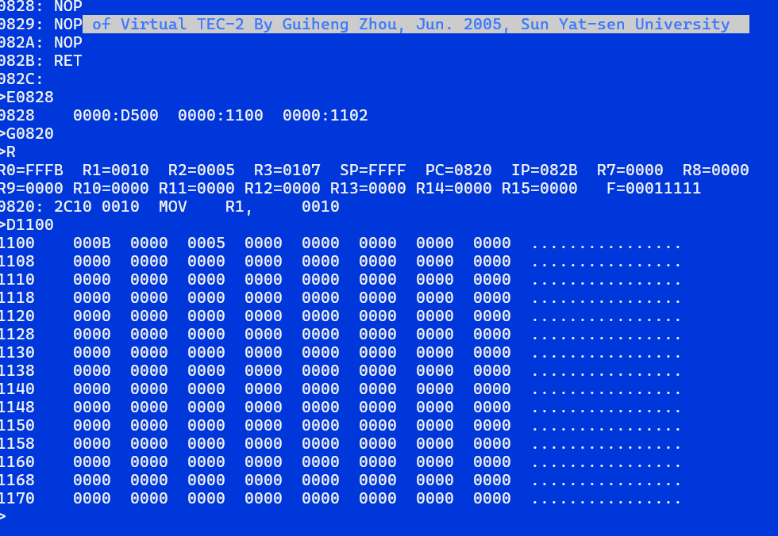
0010 - 0005 = 000B
同时看到D1100处为000B，验证正确

4.2 传送指令
指令格式：D8××，ADDR，DATA 双字指令（控存入口110H）
功能： [ADDR]=DATA

4.2.1 微程序
PC+1→AR
MEM→Q
PC→AR,PC+1→PC
MEM→AR
Q→MEM,CC#=0

4.2.2 微程序流程

微指令 | 流程
PC+1→AR | 为AR读入第二个操作数的地址做准备
MEM→Q | 读第二个操作数并送Q寄存器
PC→AR,PC+1→PC | 为AR读入第一个操作数的地址做准备
MEM→AR | AR读入第一个操作数的地址
Q -> MEM, CC#=0 | Q寄存器结果送回第一个操作数位置

4.2.3 微指令对应微码：

微指令 | 微码
PC+1→AR | 0000 0E00 90B5 5402
MEM→Q | 0000 0E00 00F0 0000
PC→AR,PC+1→PC | 0000 0E00 A0B5 5402
MEM→AR | 0000 0E00 10F0 0002
Q -> MEM, CC#=0 | 0029 0300 1020 0010

4.2.4 微码分析：
- PC+1 -> AR
  - 微指令：0000 0E00 90B5 5402
  - 意义：将程序计数器 PC 加1后的值加载到地址寄存器 AR 中，并将 PC 加1（用于读取 ADDR2）
  - 具体操作：
    - CI3-0：顺序执行
    - I8-6：100：ALU 结果 F 输出到 Y，并写入 Q
    - I5-3：000：F = R + S
    - I2-0： 000：R = 0，S = B = R5 = PC
    - A口：R5, PC
    - B口：R5, PC
    - SCi：加法器进位（+1）
    - DC2：ALU 输出 Y → AR
- MEM→Q
  - 微指令：0000 0E00 00F0 0000
  - 意义：将内存地址 ADDR2 对应内容读入 Q 寄存器。
  - 具体操作：
    - CI3-0：顺序执行
    - MI0 = 1，REQ = 1，WE = 0：读取内存数据
    - I8-6：000：F = R + S 输出到 Y，并写 Q
    - I5-3：000：F = R + S
    - I2-0：000：R = D（内存读入），S = 0
    - DC2：Y -> Q：结果进入 Q 寄存器
- PC → AR, PC+1 → PC
  - 微指令：0000 0E00 A0B5 5402
  - 意义：将当前 PC 的值读入 AR，同时 PC 加1（用于读取 ADDR1）
  - 具体操作：
    - CI3-0：顺序执行
    - I8-6：101：ALU 输出 F → Y（写 Q）
    - I5-3： 000：F = R + S
    - I2-0：R=ALU输入D, S=0
    - A口：R5, PC
    - B口：R5, PC
    - SCi：加法器进位（+1）
    - DC2：ALU 输出 Y → AR
- MEM→AR
  - 微指令：0000 0E00 10F0 0002
  - 意义：读取内存中地址 ADDR1 的内容到地址寄存器 AR
  - 具体操作：
    - CI3-0：顺序执行
    - MI0 = 1，REQ = 1，WE = 0：读取内存
    - I8-6：010：ALU 输出 Y
    - I5-3： 000：F = R + S
    - I2-0： 000：R = D（内存数据），S = 0
    - DC2：输出Y -> AR
- Q -> MEM, CC#=0
  - 微指令：0029 0300 1020 0010
  - 意义：将寄存器 Q 的值写入内存，并清除条件码
  - 具体操作：
    - CI3-0：1001 (9)：条件控制分支3#
    - I8-6：100：ALU 输出 F → Y
    - I5-3：000：F = R + S
    - I2-0： 010：R = 0，S = Q
    - DC1：Y → 内部总线 → 写入 MEM

4.2.5 测试、遇到问题及解决方案
1）输入微码
E0900
0000 0E00 90B5 5402 0000 0E00 00F0 0000 0000 0E00 A0B5 5402 0000 0E00 10F0 0002 0029 0300 1020 0010
2）编写用于加载微码的汇编指令
A0800
MOV R1, 900 ; 微程序起始地址
MOV R2, 5 ; 微程序长度
MOV R3, 110 ; 控存入口（D8 指令）
LDMC ; 加载微程序
RET
3）运行用于加载微码的汇编指令
G0800
4）编写用于测试做好的微程序的汇编指令
A0820
NOP ; 占位指令，用于自定义指令位置
NOP ; ADDR
NOP ; DATA
RET
5）测试做好的微程序的汇编指令
E0820
D800 1100 1234
​
G0820
D1100
6）测试结果及分析
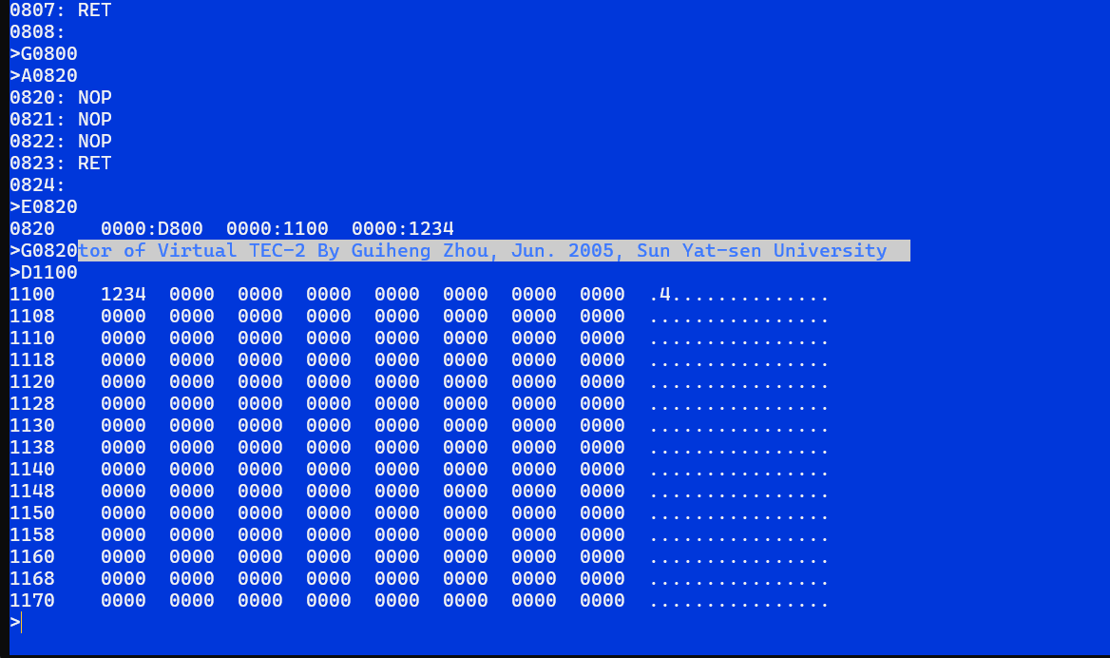
这里用过D指令看到1100处为1234，说明成功

4.3 转移指令
如果两个寄存器内容不等（SR ≠ DR），则跳转到指定地址；否则顺序执行
指令格式：E1 DR SR，ADDR 单字指令（控存入口130H）
功能： if DR!=SR go to ADDR else 顺序执行

4.3.1 微程序

SR-DR
PC→AR
PC+1→PC
(CC)#=Z#
MEM→PC
(CC)#=0

4.3.2 微程序流程

微指令 | 流程
SR-DR | 通过SR-DR改变Z状态值
PC→AR  PC+1→PC  (CC)#=Z# | 为顺序执行做准备  并通过判断Z状态值判断是否要跳转
MEM→PC  (CC)#=0 | 跳转

4.3.3 微指令对应微码：

微指令 | 微码
SR-DR | 0000 0E01 9190 0088
PC→AR  PC+1→PC  (CC)#=Z# | 0029 03E0 A0B5 5402
MEM→PC  (CC)#=0 | 0029 0300 30F0 5000

4.3.4 微码分析：
- SR -DR
  - 微指令：0000 0E01 9190 0088
  - 意义：执行 SR - DR，结果只用于条件码 Z 的判断
  - 具体操作：
    - CI3-0：顺序执行
    - I8-6：010， 执行 F = R - S，即：DR - SR
    - I5-3：000 ALU 计算结果不送到 Q 或寄存器组，仅用于更新标志位（Z）
    - I2-0：000 R=DR, S=SR
    - A口：DR
    - B口：SR
    - DC2：0 结果不写入寄存器，仅用于设置条件码（Z）
    - SCi（进位控制）：默认（无进位）
- PC -> AR, PC+1 -> PC
  - 微指令：0029 03E0 A0B5 5402
  - 意义：设置跳转地址准备阶段。将当前 PC 的值送入地址寄存器 AR，然后 PC 自增 1，为下一步（读跳转目标地址）做准备
  - 具体操作：
    - CI3-0：顺序执行
    - I8-6：010 ALU 执行 F = R + S，用于加法
    - I5-3：010 ALU结果送出并写入 AR
    - I2-0：000 R = 0，S = B = R5 (PC) → 得到 PC 的值
    - A口：R5, PC
    - B口：R5, PC
    - SCi：默认进位加1
    - DC2：ALU 输出Y -> AR
- MEM -> PC
  - 微指令：0029 0300 30F0 5000
  - 意义：根据跳转指令给出的目标地址，真正修改 PC 的值为 MEM[AR] 中保存的跳转目标地址，实现跳转
  - 具体操作：
    - CI3-0：1001 → 0029这是条件转移。执行前一条微指令时，根据条件码 Z 的值判断是否进入本条指令：如果 Z=1，说明 DR=SR，不跳转，不执行本指令；如果 Z=0，说明 DR≠SR，跳转，执行本指令。
    - I8-6：010 ALU输出为 F = R + S = 0 + D，D 为来自 MEM 的值。I5-3：ALU结果F=R+S
    - I2-0：000R = 0，S = D（MEM读出值）DC2：AM2901输出Y -> IP
    - /MI0 REQ /WE：MEM读取，送至 AM2901 输入 D
    - DC1：AM2901输出 Y → 内部总线 → PC→ 实现跳转

4.3.5 测试、遇到问题及解决方案
1）输入微码
E900
0000 0E01 9190 0088 0029 03E0 A0B5 5402 0029 0300 30F0 5000
2）编写用于加载微码的汇编指令
A800
MOV R1,900
MOV R2,3
MOV R3,130
LDMC
RET
3）运行用于加载微码的汇编指令
G0800
4）编写用于测试做好的微程序的汇编指令
A0820
MOV R1, 0055
MOV R2, 0066
MOV R3, 0840 ; 目标跳转地址
NOP
NOP
RET
5）测试做好的微程序的汇编指令
E0824
E112
0840

A0840
MOV R0, 0AAA
RET
G0820
R
6）测试结果及分析
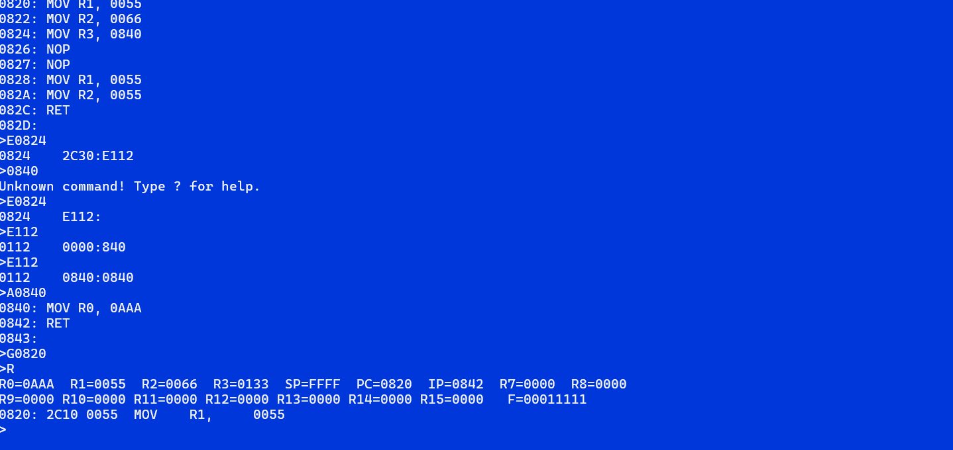
这里看到R0被设置成了0AAA,说明指令跳转到了0840这个位置，功能实现成功

五、实验心得
本次实验围绕TEC-2教学计算机微程序设计，重点完成了减法指令、传送指令以及条件跳转指令的微程序编写、加载与测试工作。通过理论分析与实际调试，我对微程序的设计思想、指令执行流程以及微指令的具体实现有了更加深入的理解。

首先，在设计减法指令的微程序时，我严格按照操作步骤，将PC值与内存地址配合使用，依次读取两个操作数，利用ALU进行减法计算，最后将结果写回内存并清除条件码。通过将微码分段输入控存，并通过汇编指令加载微码，保证了微程序的正确部署。测试过程中，验证了内存地址1100处数据从0010正确减去0005，结果为000B，体现了微程序的准确执行。
其次，传送指令的微程序设计较为简洁，核心在于从内存读取数据放入寄存器Q，再写入目标地址。通过对微码详细分析，理解了每步微操作对应的硬件信号与数据流，加载微程序并运行测试，成功将指定数据传送至目标地址，验证了设计的有效性。
最后，条件跳转指令的微程序设计是本次实验的难点，关键在于实现两个寄存器内容比较，并根据条件码决定是否跳转。微程序通过ALU比较SR和DR，更新条件码Z，再根据Z状态选择是否将PC指向跳转地址。测试中，输入不等的寄存器值，观察PC成功跳转至目标地址0840，且后续指令执行正常，证明跳转逻辑正确。
整个实验过程中，微程序设计与测试让我深刻体会到硬件底层控制的复杂性及精细性。特别是在加载微程序、编写测试汇编以及查看寄存器和内存状态环节，锻炼了我对指令执行流程的整体把控能力。同时，也暴露了调试时必须细心操作、注意地址与数据匹配的重要性。
总之，这次实验不仅加深了我对计算机微架构的理解，也提高了我动手设计和验证微程序的能力，为后续学习更复杂的CPU设计奠定了坚实基础。

